**Студент: Ивенкова. Л.В.**

**Группа: М8О-208Б-19**

**Номер по списку: 11**

**Лабораторная работа N8**

**Тема: Диалекты языка МИКРОЛИСП.**

**Вариант грамматики: j11**

**Распечатка файла GrammaFeatures.rtf**

**>**

**Особенности диалекта j11:**

**1. Форма or.**

**1.1 Один и более операндов.**

**2. Форма and.**

**2.2 Отсутствует.**

**3. Форма not.**

**3.1 Есть.**

**4. Оператор сравнения.**

**4.1 Есть.**

**5. Оператор отношения.**

**5.2 (<= x y)**

**6. Легкий let.**

**6.2 Отсутствует.**

**7. Числовой if.**

**7.2 Отсутствует.**

**8. Строковый if.**

**8.1 Есть.**

**9. Строковый COND.**

**9.2 Отсутствует.**

**10. Числовой COND.**

**10.1 Составная ветвь ELSE и несколько составных**

**клауз.**

**Скриншот запуска Pars08 для zeller.ss**

**>**

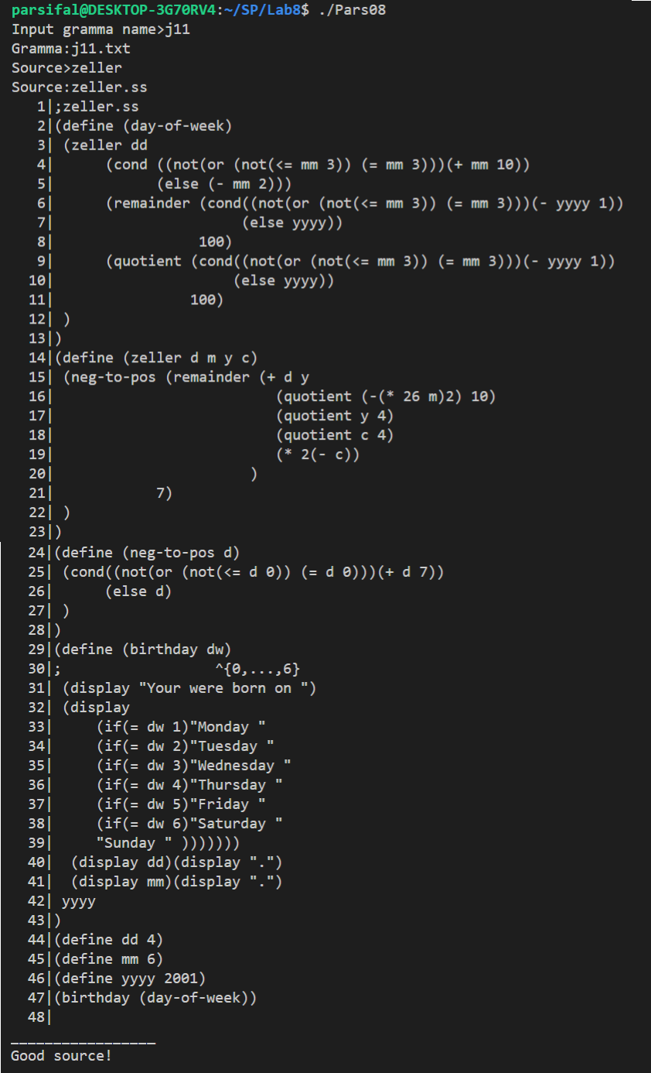

**Скриншот запуска Pars08 для golden21.ss**

**>**

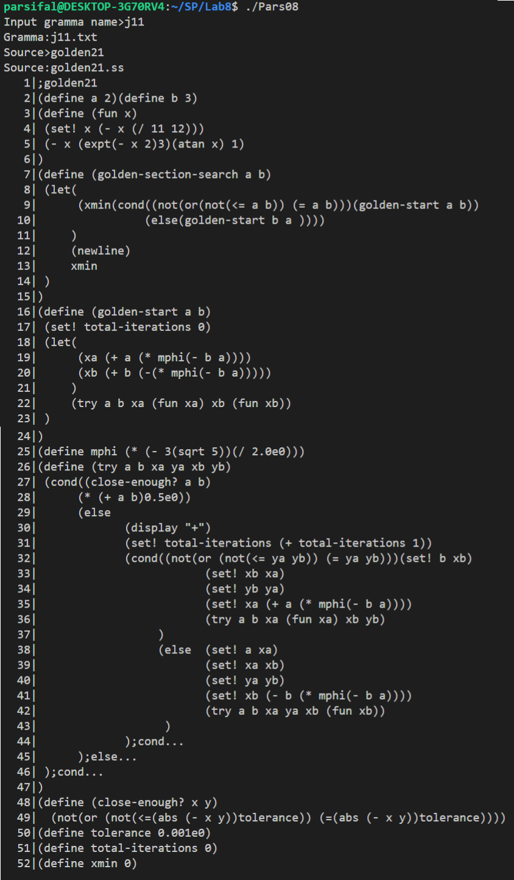

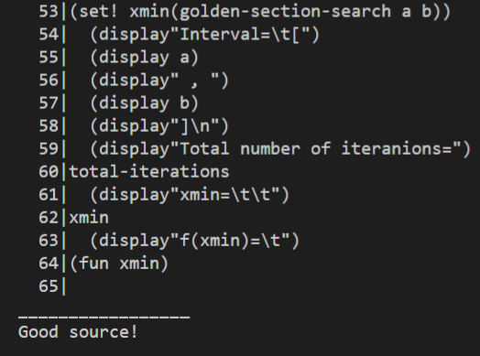

**Скриншот запуска Pars08 для coin21.ss**

**>**

